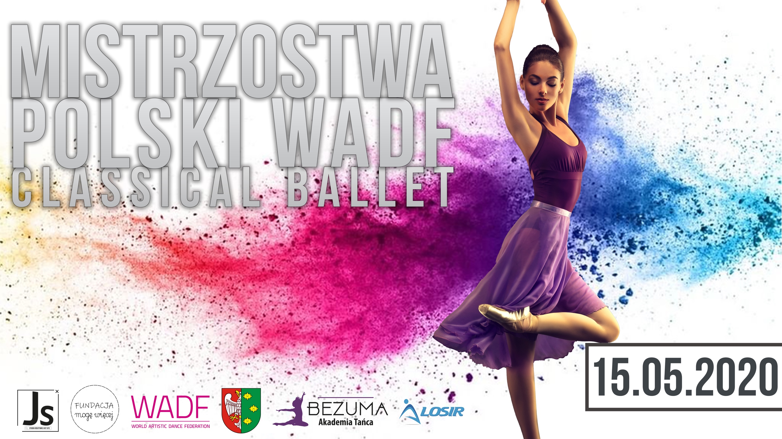

REGULAMIN:
ORGANIZATOR:
Fundacja „Mogę Więcej”
Akademia Tańca Bezuma
TERMIN I MIEJSCE:
15 maja 2020 r.
LOSiR (Kołłątaja 2, Luboń)

PATRONAT HONOROWY:
WADF Polska

CELE TURNIEJU:
- popularyzacja i propagowanie rozwoju tańca nowoczesnego wśród dzieci i młodzieży;
- konfrontacja dorobku artystycznego i wymiana doświadczeń pomiędzy klubami i trenerami;
- rywalizacja Fair Play oraz integracja tancerzy i trenerów z całego kraju;
- promocja Miasta Luboń
- wyłonienie Mistrzów Polski w poszczególnych kategoriach wiekowych i tanecznych;

NAGRODY:
• Organizatorzy zapewniają zaświadczenie uczestnictwa dla każdego zespołu.
• Dla finalistów za zajęcie I, II, III miejsca – puchary i dyplomy
• Dla finalistów (Miejsca 1-6) - dyplomy

KOMISJA SĘDZIOWSKA:
Turniej oceniany będzie przez 5 osobowe Jury złożone z sędziów federacji World Artistic Dance Federation

PROGRAM TURNIEJU
Program zostanie przesłany po zamknięciu list startowych na podane adresy mailowe.

KATEGORIE TANECZNE, SPOSOBY ICH ROZGRYWANIA
Kategoria taneczna | Sposób rozgrywania,  czas prezentacji | Kategoria wiekowa
Solo kobiety  Solo mężczyźni | muzyka własna  pierwsza runda i finał – prezentacja całego układu, pozostałe rundy eliminacyjne 1 min. | Mini Kids I (do 5 lat)  Mini Kids II (6-7 lat)  Juveniles I (8-9 lat)  Juveniles II (10-11 lat)  Junior I (12-13 lat)  Junior II (14-15 lat)  Youth I (16-17 lat)  Youth II (18-20 lat)  Adults (21-34 lat)  Masters (35+)
Duet  (F/M, F/F, M/M) | muzyka własna  pierwsza runda i finał – prezentacja całego układu, pozostałe rundy eliminacyjne 1 min. | Mini Kids (do 7 lat)  Juveniles (8-11 lat)  Junior (12-15 lat)  Youth&Adults 16+
Trio  (3 osoby) | muzyka własna  pierwsza runda i finał – prezentacja całego układu, pozostałe rundy eliminacyjne 1 min. | Mini Kids (do 7 lat)  Juveniles (8-11 lat)  Junior (12-15 lat)  Youth&Adults 16+
Small Team  (4-8 osób) | muzyka własna  2:30-3:00 | Mini Kids (do 7 lat)  Juveniles (8-11 lat)  Junior (12-15 lat)  Youth&Adults 16+
Large Team  (9-16 osób) | muzyka własna  2:30-3:00 | Mini Kids (do 7 lat)  Juveniles (8-11 lat)  Junior (12-15 lat)  Youth&Adults 16+
Showcase Team  (17-32 osób) | muzyka własna  3:30-4:30 | Mini Kids- do 8 lat  Juveniles- do 11 lat  Junior- 12-15 lat  Youth&Adults- 16+

Uwaga!!!
Kategorię wiekową określa wiek najstarszego tancerza zespołu.
Wiek tancerza określa dokładna data urodzenia

Zasady rozgrywania kategorii Classical Ballet według regulaminu WADF znajdziecie Państwo na stronie: https://www.worldartdance.com/wp-content/uploads/2019/05/WADF-Departments-Divisions-and-Competition-Rules-2019.pdf

ZGŁOSZENIA, WARUNKI UCZESTNICTWA:
1. Do dnia 01.05.2020 należy dokonać zgłoszenia ON - LINE przez internetowy system rejestracyjny znajdujący się pod adresem https://skrutiner.pl/logowanie.
2. Wniesienie opłaty startowej do dnia 05.05.2020 na rachunek bankowy 86 1090 1476 0000 0001 3742 1748
W treści przelewu należy wpisać nazwę klubu
Opłaty startowe:
Opłaty startowe:
1 występ 30 zł / tancerz
Każdy następny występ 20 zł/ tancerz
W przypadku braku wpłaty w podanym terminie organizator zastrzega sobie prawo do odmowy przyjęcia zgłoszenia. Nie ma możliwości dokonywania opłat gotówką w dniu zawodów.
Uwaga!!! Problemy techniczne z rejestracją należy zgłaszać na e- mail: sebastian.wieczorek1989@gmail.com. Po zamknięciu rejestracji ON-LINE nie dopisujemy żadnych tancerzy a wszelkie pozostałe zmiany ( skreślenia) prosimy zgłaszać na mail: sebastian.wieczorek1989@gmail.com. Zgłaszanie poprawek najpóźniej do dnia 07.05.2019r. Po tym terminie nie będą już przyjmowane żadne zmiany na listach startowych. Bieżące zgłaszanie zmian pozwoli uniknąć niepotrzebnego bałaganu i skróci przeprowadzenie rejestracji w dniu zawodów.
3. Przedstawiciel klubu jest zobowiązany do potwierdzenia uczestnictwa zawodników, odbioru wejściówek i numerów startowych w dniu turnieju.
Każdy klub otrzymuje 2 bezpłatne wejściówki dla trenera/opiekuna na 15 zawodników.
4. Zainteresowanych otrzymaniem rachunku za opłatę startową, prosimy o podanie danych niezbędnych do wystawienia dokumentu wraz z przesłanym zgłoszeniem.
5. Odwołanie uczestnictwa po 05.05.2020 nie skutkuje zwrotem opłaty startowej
6. Przyjęcie zgłoszenia będzie potwierdzone e-mailem przez organizatora, w przypadku braku potwierdzenia prosimy o kontakt.
7. Muzykę prosimy przesłać na maila fundacjamogewiecej@gmail.com w pliku mp3 maksymalnie do 05 maja 2020 roku.
Dla bezpieczeństwa prosimy także o zabranie muzyki na nośniku USB (pendrive) w pliku mp3.
Muzyka musi być opisana następująco: Imię i Nazwisko/Nazwa zespołu, kategoria taneczna, wiekowa
8. Z uwagi na ograniczoną liczbę miejsc, Organizator zastrzega sobie prawo do wcześniejszego zamknięcia zgłoszeń, po przekroczeniu limitu obligującego do przeprowadzenia Turnieju w ciągu jednego dnia. W razie zbyt małej ilości zgłoszeń kategorie mogą zostać połączone lub całkowicie odwołane. W razie zbyt dużej ilości zgłoszeń o przyjęciu decyduje kolejność zgłoszenia.

SPRAWY ORGANIZACYJNE:

•Turniej nie jest imprezą masową w rozumieniu ustawy z dn. 20 marca 2009 o bezpieczeństwie imprez masowych (Dz.U. 2009 nr 62 poz. 504).
• Wszystkie zespoły biorące udział w Turnieju przyjeżdżają i ubezpieczają się na koszt instytucji delegującej.
• Organizator zapewnia opiekę medyczną podczas trwania Turnieju.
• Każdy uczestnik Turnieju składa zgłoszenie i bierze udział w zawodach na własną odpowiedzialność. Organizator Turnieju nie ponosi odpowiedzialności z tytułu następstw nieszczęśliwych wypadków, podczas jakiegokolwiek etapu zawodów i informuje, iż nie zapewnia jakiegokolwiek ubezpieczenia na życie, zdrowotnego lub od odpowiedzialności cywilnej z tytułu choroby, wypadku, odniesienia obrażeń, poniesienia śmierci lub poniesienia jakichkolwiek strat bądź szkód, jakie mogą wystąpić w związku z obecnością i/lub uczestnictwem w Turnieju.
• Każdy zespół powinien posiadać odpowiednią liczbę opiekunów (na 15 osób-1opiekun).
• Podczas Turnieju obowiązują bilety wstępu dla widowni w wysokości: dzieci do lat 9 bezpłatnie, 10 zł dorośli i dzieci od 10 roku życia
• Podczas prezentacji zabronione jest zanieczyszczanie parkietu elementami kostiumów, rekwizytami, agrafkami, brokatem, farbą itp.
• Organizator nie odpowiada za rzeczy pozostawione na terenie hali.
• Za ewentualne szkody powstałe w szatniach obciążony zostanie zespół/zespoły, który korzystał z danego pomieszczenia.
• Każdy uczestnik Turnieju posiada legitymację szkolną lub inny dokument tożsamości.
• Organizator zastrzega sobie możliwość sprawdzenia dokumentu tożsamości w celu weryfikacji wieku uczestnika.
• Przekroczenie czasu prezentacji określonego w regulaminie może spowodować obniżenie oceny lub dyskwalifikację.
• Organizator zastrzega sobie prawo do zmiany ramowego programu w przypadku małej lub zbyt dużej frekwencji.
• W całym obiekcie obowiązuje bezwzględny zakaz palenia i spożywania alkoholu.
• Organizator zastrzega sobie prawo do wykonania dokumentacji filmowej i fotograficznej Turnieju i publikowania jej w mediach.
• Turniej będzie rejestrowany przez kamery i fotografów. Uczestnicy, biorąc udział w Turnieju, wyrażają tym samym zgodę na rozpowszechnianie ich wizerunków utrwalonych w materiałach filmowych, audio i fotografiach, także w materiałach reklamowych organizatora Turnieju oraz oficjalnych partnerów imprezy i zrzekają się wszelkich roszczeń w tym zakresie. Uczestnik Turnieju wyraża zgodę na otrzymywanie od organizatora informacji dotyczących organizowanych przez niego imprez, oraz informacji o partnerach i sponsorach Turnieju.
• Wzięcie udziału w turnieju jest jednoznaczne z zaakceptowaniem regulaminu oraz zgodą na opublikowanie wyników zawodów na stronie turnieju.
• Regulamin jest regulaminem wewnętrznym Turnieju. Wszystkie kwestie sporne lub nieujęte w regulaminie rozstrzyga Sędzia Główny w porozumieniu z Kierownikiem Organizacyjnym. Interpretacja regulaminu należy do Organizatora.
• Zgłoszenie się na Turniej przez formularz zgłoszeniowy świadczy o akceptacji powyższego regulaminu.

W przypadku pytań prosimy o kontakt telefoniczny:
Zuzanna Janicka – sprawy organizacyjne
885-426-096

Michał Milewski- ambasador WADF Polska
796-223-379

Sebastian Wieczorek- system zgłoszeń
781-046-024

